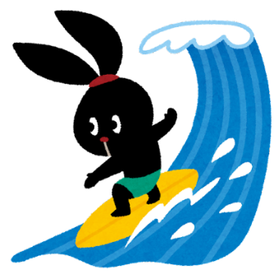**ほけんだより７月号**

**令和７年（202５年）伊丹市立西中学校　保健室**

みなさんにとってどのような１学期でしたか。夏休みが明日から始まりますね。普段できないことを夏休みに挑戦してみてくださいね。

今回のほけんだよりでは、「暑い夏を乗り切るために水分補給について」「暑い夏を元気に過ごすために睡眠について」を紹介します。

水分補給について・・・

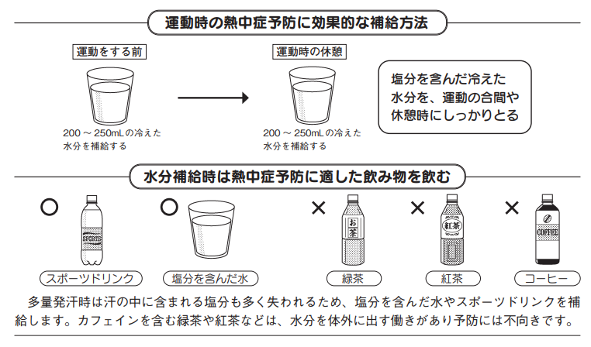

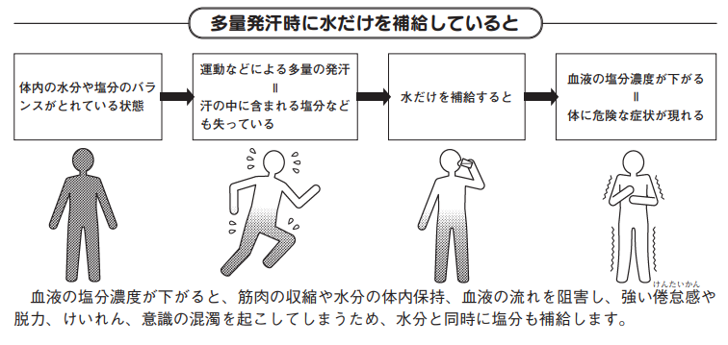

布団に入ったらすぐに寝てしまう

実は慢性的な睡眠不足かも!?

　　ぐっすり寝たはずなのに、起きた時に前日の疲れが残っている…という経験はないでしょうか？横になったらすぐに眠れるから、睡眠不足とは無縁だと思っている人も、実はうまく眠れていないこともあります。一般的に、**寝つきにかかる時間が８分未満の人は慢性的な睡眠不足**と言われています。疲れをリセットし、心地よく目覚めるためのコツをつかみましょう。

**スッキリ目覚めるコツ**

**１．明け方に目覚めても時計を見ない**

途中で目が覚めて時計を見ると、いつも４時…

それは、一度「4時」と時計を見ると脳は、「次の日も４時に起きる」とプログラムを組んでしまうらしい。目が覚めても時計は見ない。

**２．寝る前に「明日は７時に起きる」と３回言う**

　１の脳の働きを逆に応用して、スッキリ起きるため

に暗示をかける。寝る前に起きたい時間を３回唱えよう。「明日は７時に起きる」と声を出して！

**寝る前のコツ**

**１．頭寒足熱**

　　頭を冷やす

首・仙骨（骨盤の上あたり）・足首・手首を温める

頭を冷やすのは、脳を休めるために必要。寝る直前までスマホを見ていると脳の温度が上がる。今の時期は寒いので、頭は何もせず、足首を温めるためだけに靴下２枚はいてみるのもよい。手袋をつけると手首から指先にかけて温められます。

**２．入眠の儀式をする**

眠る時にパジャマに着替えると「これから寝る」と暗示がかかる。本を読むのもいいかも。

**３．不安をノートに書き出す**

寝室に入る前に明日の心配事を書き出す。書いてみると整理され「何だそんなことか」と思い途中で起きて考えることが減る。書いたメモは寝室には持ち込まないように。

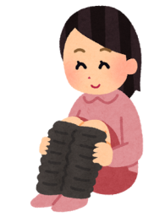

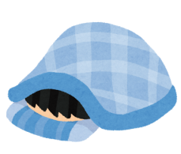

**ぐっすり睡眠のコツ**

**１．体温管理をする**

起床から１１時間後に体温は最も高くなる。７時に起床している人は午後６時、その時に体を動かして体温を上昇させておくと睡眠時との体温の差が生まれ深い睡眠へとつながる。体を動かせない時は、「横にならない、座らない」ように心がけるだけでも良い。日中の体の奥の温度の高低差が大きいほど、熟睡できます。

**２．朝ごはんにみそ汁**

　朝に大豆製品を食べると眠りを誘う“メラトニン”というホルモンが作られやすくなります。大豆製品を摂取してから“メラトニン”が作用するまで１５時間ほどかかるので、朝ごはんに食べるのがちょうどいい。